舒泊润®合成渗透剂
Superlube 85011

产品描述
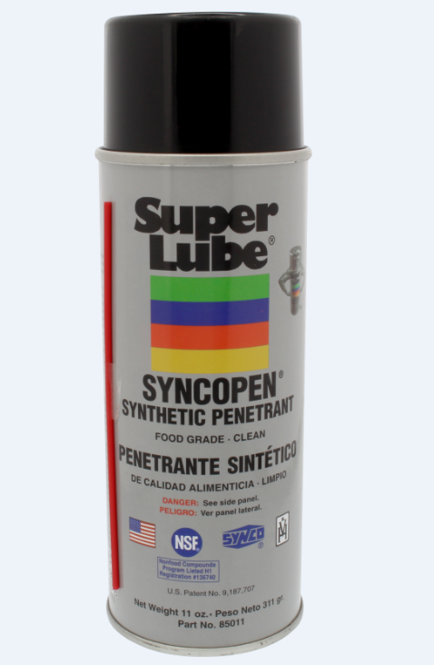
舒泊润®Syncopen渗透剂 是一种高效的合成渗透剂，它能强力渗透过铁锈、腐蚀物、油污等从而轻松地清除掉螺丝、螺拴上的锈迹和腐蚀物，具有渗透除锈、清洁润滑、抵制腐蚀、保护金属等性能。并可在部件表面上形成并贮存一层润滑膜，可以抑制湿气及许多其它化学成份造成的腐蚀。

性能特点
清洁和渗透 能缓解因锈蚀而不易拧动的螺帽、螺栓等螺纹连接件，使其易于拆卸
无粘性 防锈、防腐蚀
防止机器吱吱作响 去湿，驱除电机湿气水分，形成保护膜，隔绝湿气和水分
润滑性能好

典型应用
生锈的螺母、螺栓和螺钉 设备维修
金属加工

包装尺寸
型号 | 包装说明
85011 | 11盎司

分析数据

指 标 | 测试方法 | 等级/结果
颜色 |  | 清澈透明
比重 | ASTM D1298 | 0.85
倾点 | ASTM D97 | -30 ºF（-34℃）
盐水喷雾测试  （500小时） | ASTM B117 | 通过
铜腐蚀测试  （24小时，100℃） | ASTM D130 | 1A
溶剂含量VOC(加利福利亚) |  | <25%

使用方法
摇匀
广泛用于生锈的部件
轻敲部件以助于松开

保质期Super lube 产品在原始容器和合理的环境条件下建议保质期五年.

